使用低于国家或地方规定的种用标准
的农作物种子审批办事指南

一、事项名称：使用低于国家或地方规定的种用标准的农作物种子审批
二、实施机构：唐山市农业农村局
三、受理部门：唐山市农作物种子站
四、设定依据
1.《中华人民共和国种子法》（2021年12月24日修订）第五十二条：由于不可抗力原因，为生产需要必须使用低于国家或者地方规定标准的农作物种子的，应当经用种地县级以上地方人民政府批准。
五、申请条件
（一）申请条件的设定依据
《中华人民共和国种子法》（2021年12月24日修订）第五十二条。
（二）具体条件要求
《中华人民共和国种子法》（2021年12月24日修订）第五十二条：由于不可抗力原因，为生产需要必须使用低于国家或者地方规定标准的农作物种子的，应当经用种地县级以上地方人民政府批准。
六、申请要件
（一）申请要件的设定依据
1.《中华人民共和国种子法》（2021年12月24日修订）第五十二条。
（二）需提交的具体要件
不可抗力原因，因生产需要必须使用低于国家或地方标准农作物子的报告。

七、办理流程
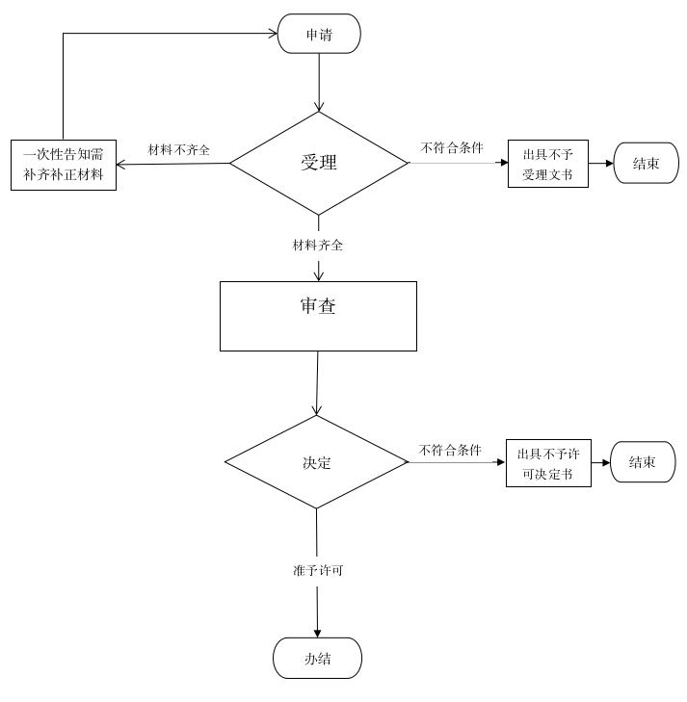
八、办理时限：15个工作日
九、收费情况：不收费
十、办公时间和地点
（一）办公时间：星期一至星期五：（9月1日至5月31日）上午9：00－12：00，下午13：00－17：00；（6月1日至8月31日）上午9：00－12：00，下午13：30－17：00。
（二）办公地址：
唐山市民服务中心A区2层综合办理B区材料代收窗口
（三）办公电话：0315-2806228 0315-2329226
十一、监督和投诉渠道
监督投诉电话：0315-2806318
十二、救济途径
申请人如对行政许可决定不服，可以于收到决定书之日起六十日内向唐山市人民政府申请复议，也可以于六个月内依法向唐山市路北区人民法院提起行政诉讼。
十三、证照发放
通过窗口或快递领取办理结果。

